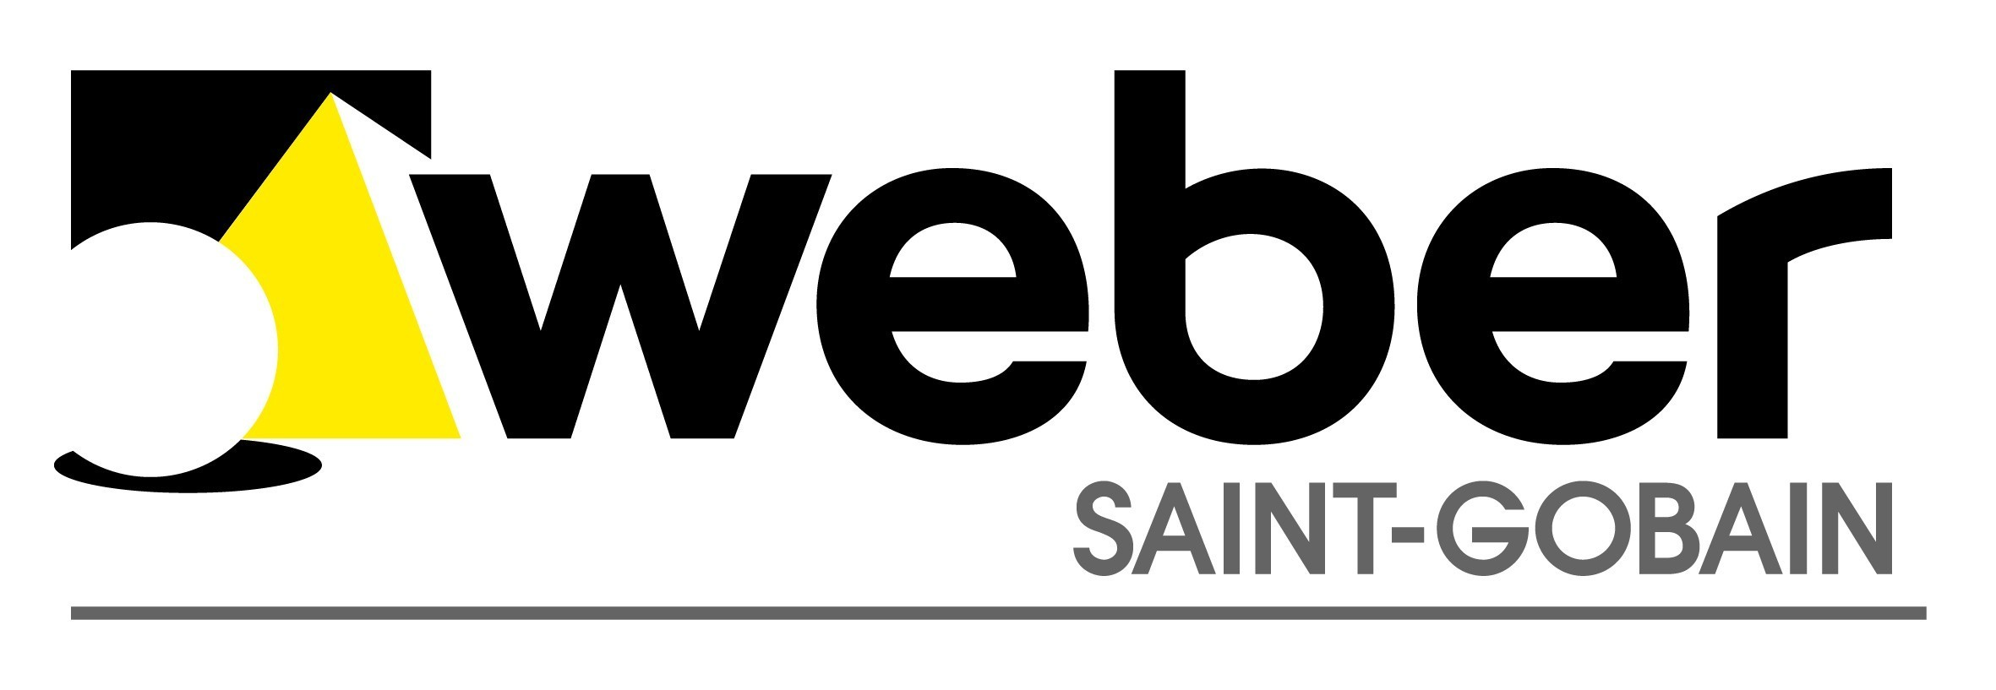

PRESSEMITTEILUNG

Neue Grundierung schließt Anwendungslücke
weber.prim 804 punktet mit kurzer Trocknungszeit und hohem Feuchteschutz / Optimal für die Verlegung von großformatigen Fliesen auf Calciumsulfatestrichen

Düsseldorf – Der Baustoffhersteller Saint-Gobain Weber hat mit weber.prim 804 eine neue, schnelle Multifunktions-Grundierung auf den Markt gebracht. Mit dem gebrauchsfertigen, 1-komponentigen Produkt bietet das Unternehmen eine universelle Grundierung für nahezu alle Untergründe und schließt zudem eine Anwendungslücke zwischen Standard- und Epoxidharzgrundierungen bei der Verlegung von großformatigen Fliesen auf feuchtigkeitsempfindlichen Untergründen, wie zum Beispiel Calciumsulfatestrichen.

Universell, einfach und sicher
Bisher hatten Fliesenleger bei der Untergrundvorbehandlung die Wahl zwischen leicht zu verarbeitenden Standardgrundierungen mit geringerem Feuchteschutz sowie klassischen Epoxidharzgrundierungen, die über eine hohe Sperrwirkung gegen Feuchtigkeit verfügen, jedoch aufwändig in der Verarbeitung sind. weber.prim 804 vereint die Vorteile beider Produktgruppen – und zwar ohne die bekannten Einschränkungen bei Formatauswahl, Verarbeitungsweise oder Trocknungszeiten. So lässt sich die neue Multifunktions-Grundierung auch problemlos bei großformatigem Verlegegut verwenden. Sie eignet sich für saugende wie nicht saugende Untergründe und kann an Wand und Boden sowie im Innen- und Außenbereich eingesetzt werden.

Deutliche Zeitersparnis
Die neue gebrauchsfertige Spezialgrundierung fungiert gleichzeitig als Haftvermittler und ermöglicht so eine schnelle Aufnahme der Folgearbeiten. Bereits nach etwa einer Stunde ist die Fläche begeh- und belegbar. Zum Vergleich: Klassische Epoxidharzgrundierungen haben eine Trocknungszeit von vier bis zehn Stunden. Bei Standardgrundierungen müssen Ablüftzeiten von etwa 12 Stunden eingehalten werden.

Eine zusätzliche Quarzsandabstreuung erübrigt sich ebenso wie ein Zusammenmischen der Einzelkomponenten und Umtopfen. Dank der 1-komponentigen Rezeptur kann weber.prim 804 schnell und einfach direkt im Gebinde aufgemischt werden.

Sauber und ergiebig
Der Materialbedarf beläuft sich je nach Auftrag und Saugfähigkeit des Untergrunds auf etwa 150-200 g/m². Das wiederverschließbare Gebinde ermöglicht dabei eine optimale Mengendosierung und hilft, Restmengen zu vermeiden. Der Auftrag der Grundierung kann mit Pinsel, Bürste oder Rolle erfolgen. Zum Reinigen der Werkzeuge genügt klares Wasser.

Markteinführung im April 2018
Die neue Multifunktionsgrundierung ist seit April 2018 verfügbar. Zur Einführung präsentiert sich das neue Multitalent im ausgewählten Fachhandel mit attraktiven Aktionspaletten und Thekenaufstellern. Als Zugabe zum Kampagnenstart bietet Weber außerdem eine praktische Eimerkralle für eine besonders saubere Arbeitsweise. Sie lässt sich einfach und schnell am Gebinderand befestigen und fixiert Pinsel, Kellen und Spachtel in der Halterung. Ein „Abtauchen“ der Werkzeuge wird somit verhindert.

Zeichen Fließtext (inkl. Leerzeichen): ca. 2.771

Kontakt:
Saint-Gobain Weber GmbH
Christian Poprawa
Schanzenstraße 84
40549 Düsseldorf
Tel.: (0211) 91369 280
Fax: (0211) 91369 309
E-Mail: christian.poprawa@sg-weber.de

Bildmaterial:

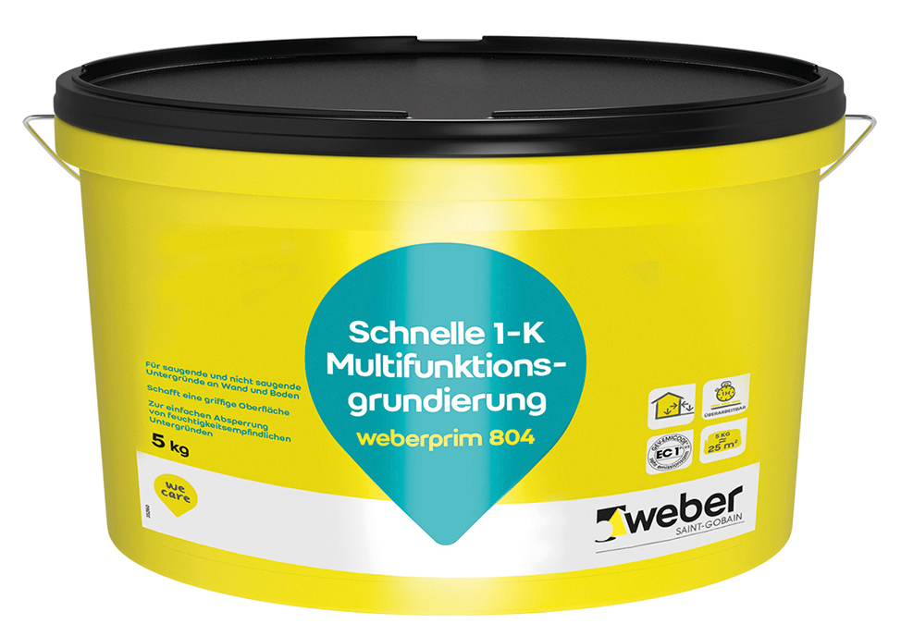
Mit weber.prim 804 bietet Weber ab sofort eine Multifunktions-Grundierung mit eingebautem Feuchteschutz für kritische Untergründe. Foto: Saint-Gobain Weber

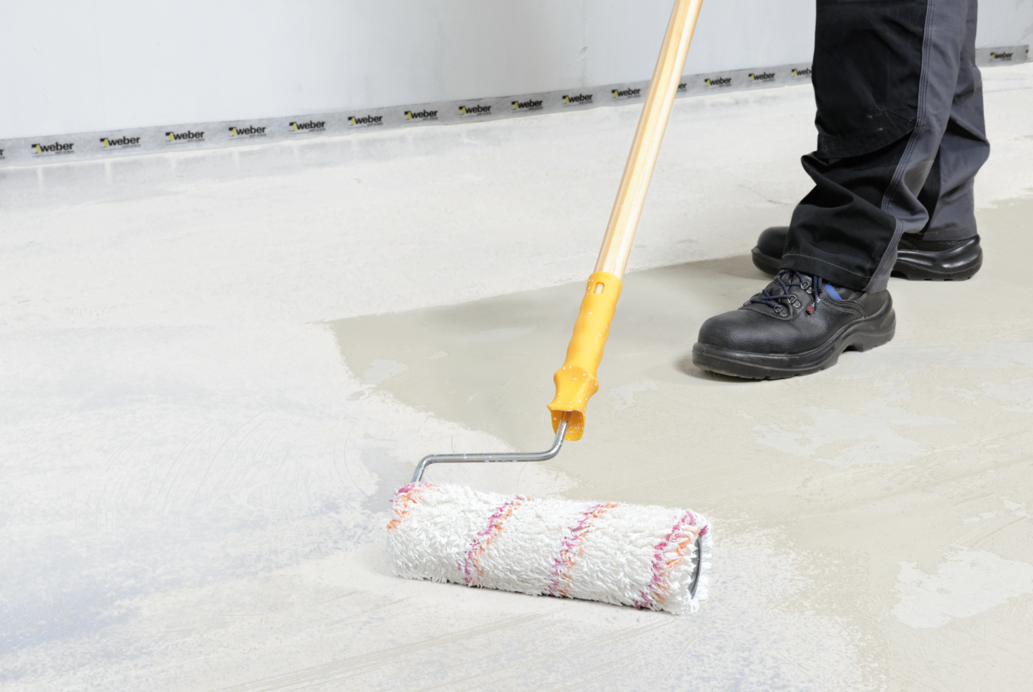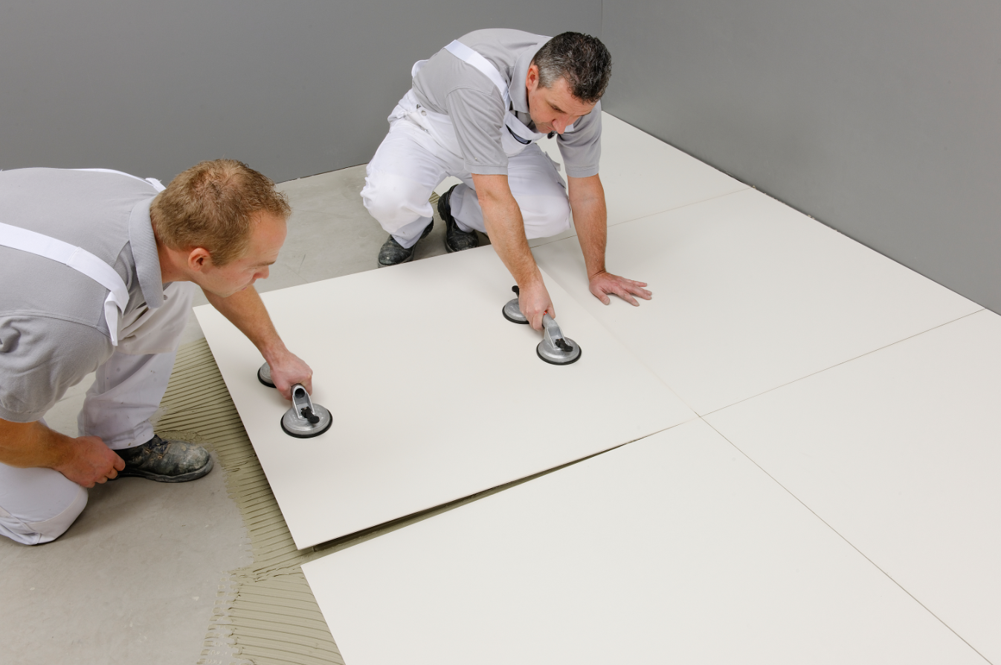
Die gebrauchsfertige 1-K-Grundierung eignet sich optimal für die Verlegung großformatiger Fliesen, insbesondere auf feuchtigkeitsempfindlichen Untergründen. Foto: Saint-Gobain Weber

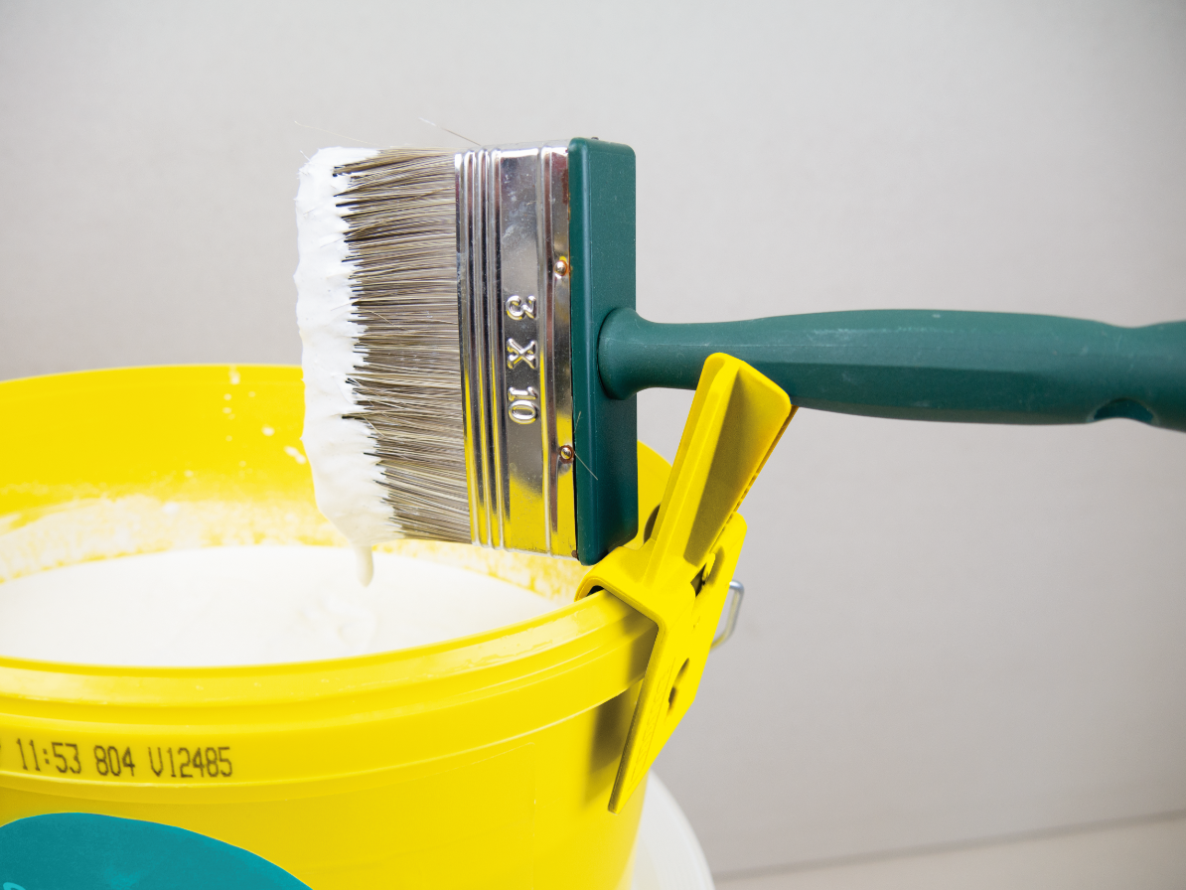
Mit der praktischen Eimerkralle lassen sich Werkzeuge einfach und sauber am Gebinde fixieren. Foto: Saint-Gobain Weber

Über Saint-Gobain Weber
Die Saint-Gobain Weber GmbH ist bundesweit einer der führenden Baustoffhersteller und bietet über 800 Premium-Lösungen in den Segmenten Putz- und Fassadensysteme, Boden- und Fliesensysteme sowie Bautenschutz- und Mörtelsysteme. Die in der Branche einzigartige Bandbreite an Produkten, Systemen und Services macht das Unternehmen zum kompetenten Partner für ganzheitliche Bauplanung und -ausführung. In Deutschland produziert Weber an 14 regionalen Standorten und kann damit schnell auf Kundenbedürfnisse reagieren. Daneben prägt insbesondere eine hohe Innovationskraft das Profil von Saint-Gobain Weber. Der Fokus der vielfach ausgezeichneten Neuentwicklungen liegt auf wohngesunden, umweltschonenden Baustoffen. Weber ist Teil der Saint-Gobain-Gruppe, dem weltweit führenden Anbieter auf den Märkten des Wohnens und Arbeitens.

